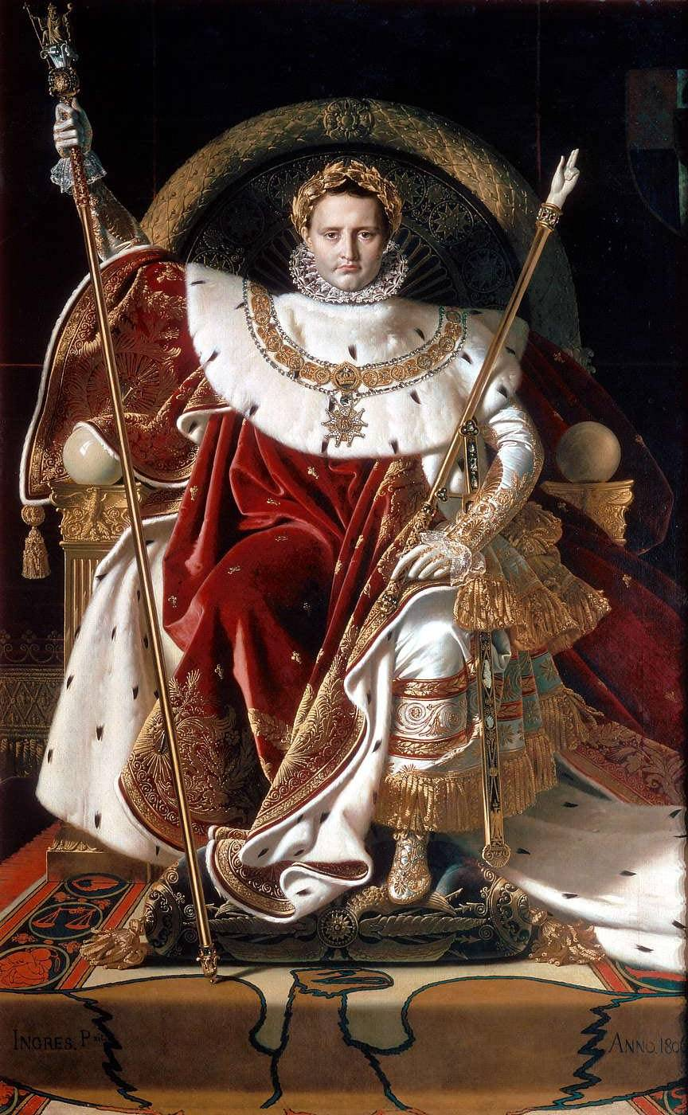
(Doc 1) Napoléon Ier sur le trône impérial

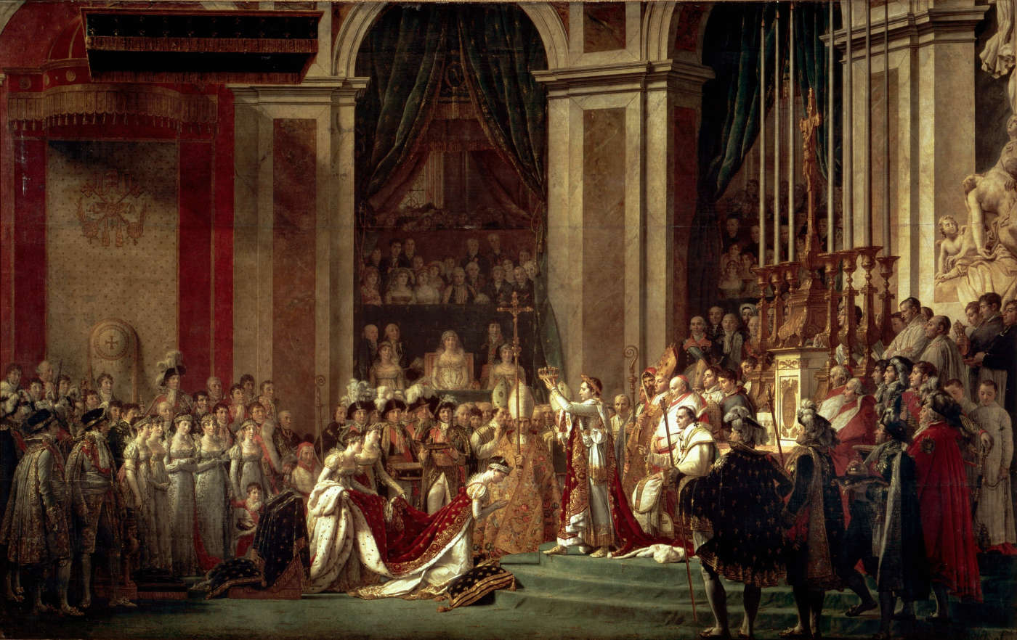
(Doc 2) Sacre de Napoléon et couronnement de Joséphine (2 décembre 1804, Notre-Dame de Paris)
Le document 1 est à mettre en lien avec le document déjà donné « Napoléon 1er sur le trône impérial ».

Aide à l’étude du document 2 (à l’oral) :

- Toujours regarder le titre d’un document.
- Retrouve sur le tableau : Napoléon Ier ; l’impératrice Joséphine ; la mère de l’empereur ; le pape, Pie VII; les hauts personnages de l’Etat, qui portent les emblèmes du pouvoir ; les militaires ; les membres de l’Eglise ; les frères et sœurs de l’Empereur ; le public.

- Vers qui convergent la lumière et tous les regards ? Quels sont les 3 personnages principaux ? Que font-ils ?
- Que veut montrer ce tableau ?

